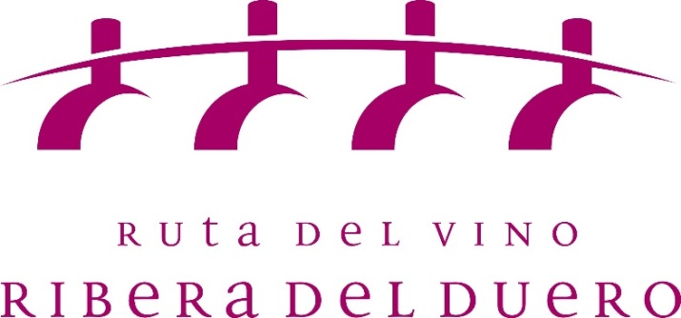

NOTA DE PRENSA
La Ruta del Vino generó 15,3 millones de euros en 2017 sólo en visitas a bodegas y museos
- Estos datos la convierten en el itinerario enoturístico más rentable de los 27 que están certificados en España
Aranda de Duero, 23 de abril de 2018.- La actividad enoturística vinculada a la Ruta del Vino Ribera del Duero generó durante el año 2017 un impacto económico de más de 15,3 millones de euros sólo en visitas a bodegas y museos; cada uno de los 378.663 turistas que se recibieron en 2017 se gastó una media de 40,54 euros en esas actividades, lo que sitúa a esta ruta como el itinerario enoturístico más rentable de los 27 certificados en el país.
Así se desprende de los datos recogidos en el Informe de visitantes a bodegas y museos del vino asociados a las Rutas del Vino de España elaborado por la Asociación Española de Ciudades del Vino (Acevin) y hecho público esta semana.
No obstante, queda por contabilizar el gasto en alojamientos y restaurantes, que según los cálculos de la Ruta, incrementa por cuatro este magnífico resultado, pues la estancia media de los visitantes se sitúa en 1,7 días.
Otro dato que llama la atención es que los turistas gastan más en la Ruta del Vino Ribera del Duero a pesar de que el precio medio es mucho más bajo que en otras. Según Acevin se sitúa en los 7,94 euros, muy por debajo de los 20,25 de Ronda, los 13,10 de Enoturisme Penedés o los 11,19 de Rioja Alavesa. En concreto, de las 27 rutas analizadas, 13 presentan precios superiores a 8 euros y sólo siete están por debajo de los 7 euros.
Los 15,3 millones de euros suponen un 76% más de ingresos que los generados en Penedés (8.7 millones) y un 82% que en Marco de Jerez (8.4 M), segunda y tercera rutas del vino clasificadas atendiendo a su impacto económico.
Asimismo supone que casi ha doblado la repercusión económica que el enoturismo tuvo en la comarca durante el ejercicio 2016, cuando este parámetro alcanzó los 8,7 millones de euros.

Las buenas noticias vienen también de la mano de los servicios enoturísticos que ofrece la Ruta al visitante. En este caso, los 196 recursos adheridos al itinerario ribereño la sitúan en segunda posición, solo superada por Enoturisme Penedés.
Junto a los atractivos propios de la zona y la calidad de los servicios que ofrece, la incesante actividad generada por la Ruta del Vino Ribera del Duero, principal altavoz para la promoción turística de esta zona de calidad, se ha convertido en un gran reclamo a la hora de atraer visitantes.
Además de implicarse en la difusión de actividades enoturísticas promovidas por sus adheridos, juega un papel fundamental en eventos como Pasaporte a la Ribera, que este año celebrará su tercera edición los fines de semana del 11-13 y 18-20 de mayo y en el que 14 bodegas ofrecerán actividades únicas y exclusivas a sus visitantes, o el Tren del Vino, impulsado por la Diputación de Valladolid y que facilita rutas combinadas con Renfe desde Madrid a Valladolid para acercar a los visitantes a la parte vallisoletana de la Ruta.
La Ruta también lidera la promoción de actividades especiales con motivo de fechas señaladas como lo es el Día Europeo del Enoturismo, que el año pasado se extendió a una semana de celebración debido a la alta participación de sus establecimientos.
__________________________________________________________________________________
Sobre la Ruta del Vino Ribera del Duero
La Ruta del Vino Ribera del Duero recorre las cuatro provincias castellanoleonesas que engloba la Denominación de Origen homónima, Burgos, Segovia, Soria y Valladolid. Se extiende por una franja de 115 kilómetros de este a oeste y apenas 35 de norte a sur y cuenta con más de 21.000 hectáreas de viñedo.
Está integrada por 265 asociados y adheridos. Entre ellos se encuentran 57 municipios, cinco asociaciones, incluido el Consejo Regulador de la Denominación de Origen Ribera del Duero, 56 bodegas, 48 alojamientos, 30 restaurantes y 24 museos y centros de interpretación, entre ellos seis dedicados en exclusiva al vino. Enotecas y comercios, establecimientos de ocio y oficinas de turismo completan el listado de adhesiones a este itinerario turístico.

Contactos para entrevistas:
Miguel Ángel Gayubo (Presidente Ruta del Vino Ribera Duero)
Sara García (Gerente Ruta Vino Ribera Duero) 947 10 72 54 – 637 82 59 87

SCRIBO COMUNICACIÓN
info@scribo.es Tel: 947 55 93 28
Móvil: 626 107 065 (Aurora o Nieves)

